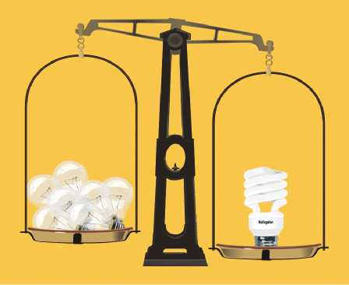

В больших городах, десятки тонн топлива в день тратится напрасно, только из-за того, что ежедневно у нас забывают гасить десятки, тысячи осветительных приборов.

То же самое происходит и с водопотреблением. Незакрытые или текущие краны, увы, не редкость. А между тем, за тепло и свет мы платим не только деньгами (что в быту, конечно, забывается), а еще и парниковыми газами, которые выделяются в атмосферу и оказывают влияние на климат. Энергосбережение в доме, энергосбережение в быту, в конечном итоге зависит и от нас с Вами.

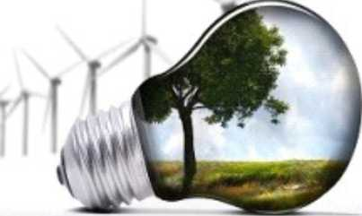

**«ЭНЕРГОСБЕРЕЖЕНИЮ**

ДА!»

**Памятка по энергосбережению**

**2014** г.

**Энергосберегающие лампы - это  
компактные люминесцентные  
лампы (КЛЛ)**

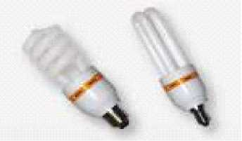

По сравнению с лампами накаливания они имеют в 5-6 раз большую светоотдачу и в 10 раз больший срок службы. Очень частое включение сокращает их срок службы.

Люминесцентные энергосберегающие компактные лампы окупают свою высокую стоимость только при условии надежной работы в течение всего ее заявленного срока службы (обычно 8-10 тыс. часов). КЛЛ окупаются быстро при использовании их в местах, где постоянно горит свет (тамбуры перед квартирами, темные переходы, лестницы и т.д.). В квартирах не имеет смысла использовать КЛЛ в местах, где свет зажигается редко и ненадолго - туалеты, кладовки, темные комнаты, ванные комнаты - там КЛЛ, скорее всего, не окупятся.

При выборе необходимо учитывать цветовую температуру и цветопередачу в зависимости от места применения КЛЛ

Низкая цена на КЛЛ может быть только в ущерб качеству, а соответственно и сроку службы, что автоматически означает, что потраченные деньги не успеют окупиться. Ориентируйтесь на качественную продукцию отечественных товаропроизводителей.

**Экономия в освещении.**

Использование передовой осветительной техники (энергосберегающие лампы, осветительные системы) позволяет экономить

до 60% электроэнергии.

Многоламповая люстра на потолке обеспечивает освещение всего помещения , но ведет к нежелательному образованию тени при работе за письменным столом, швейной машиной, в уголке с игрушками. Целенаправленное освещение, несмотря на меньшую мощность ламп, обеспечит лучшую освещенность без нежелательной тени.

Каждый выбирает цвет стен жилого помещения по своему вкусу. Но, чем больше света отражают стены помещений, тем меньше световой мощности требуется для освещения: гладкая белая стена рефлектирует 80% направленного на нее света, черная - 9%.

Содержите в чистоте лампы, плафоны и другую осветительную аппаратуру. Выключайте свет, когда он не нужен. Действуйте по принципу; «Кто уходит последним, гасит свет!» Это позволит сэкономить до 15% электроэнергии.

Экономично выключать лампу накаливания только если Вам не требуется свет в течении 10 минут. Для изготовления новой лампы требуется больше энергии, чем вы сэкономите, часто выключая ее на короткое время.

Всегда помните о том, что лучшее богатство-бережливость!

**Лучшее богатство—бережливость**

Мы не можем повлиять на погоду, но все же у нас есть возможность значительно уменьшить расходы на отопление. Изменение привычек, сознательное отношение к потреблению энергии, улучшение теплоизоляции, регулировка температуры позволит сэкономить до 50% всей необходимой для обогрева помещений энергии.

Вы можете улучшить внутреннюю изоляцию наружных стен Ваших квартир (пенопластовые плиты, деревянные панели, алюминиевая фольга, гипсовый картон, войлок, толстые текстильные покрытия).

Сквозняки ведут к тому, что помещение быстро охлаждается и требуется еще больше энергии, чтобы его нагреть. Через щели дверей, окон проникает снаружи больше холодного воздуха, чем нам необходимо. В то же время мы быстро теряем теплый воздух. Поэтому необходимо уплотнить двери, окна. Проветривать лучше чаще и открывать окна ненадолго. Открывая окна надолго, Вы теряете дорогую тепловую энергию и сильно охлаждаете стены и потолки.

Теплая удобная одежда в квартире - идеальный “источник" тепла. Упрощенно можно считать: один легкий шерстяной жакет - экономия 25% энергии на обогрев

А знаете ли вы, что через кран, из которого капает вода (10 капель в минуту) вытекает до 2000 л воды в год? И если каждый из четырех членов Вашей семьи, оставляет открытым водяной кран только 5 минут в день, вы теряете 7 кВтч энергии, выбросив в окно 1000 рублей?

Принимать душ - намного дешевле, чем принимать ванну. Принимая ванну (140-180 л) Вы расходуете в три раза больше энергии, чем принимая 5-мин. душ. Распылители на кранах позволяют эффективнее использовать воду.